МИНИСТЕРСТВО НАУКИ И ВЫСШЕГО ОБРАЗОВАНИЯ РОССИЙСКОЙ ФЕДЕРАЦИИ
ФЕДЕРАЛЬНОЕ ГОСУДАРСТВЕННОЕ БЮДЖЕТНОЕ
ОБРАЗОВАТЕЛЬНОЕ УЧРЕЖДЕНИЕ ВЫСШЕГО ОБРАЗОВАНИЯ
«ДОНСКОЙ ГОСУДАРСТВЕННЫЙ ТЕХНИЧЕСКИЙ УНИВЕРСИТЕТ»
(ДГТУ)

Факультет Информатика и вычислительная техника
Кафедра Кибербезопасность информационных систем

Лабораторная работа № 9
на тему «Работа с числами и управляющие конструкции в языках программирования Java, Kotlin и JavaScript. Сравнение возможностей этих языков, в своих областях.»

Выполнили: студенты группы ВКБ41
Савин Александр
Сац Никита
Пересада Никита
Якушевский Сергей
(Фамилия, имя, отчество)
Проверил: профессор
Черкесова Лариса Владимировна
(Фамилия, имя, отчество)

1. Бинарное, восьмеричное, десятичное и шестнадцатеричное представление чисел в языках программирования Java, Kotlin и JavaScript. Операции с числами. Примеры.
В программировании часто используется представление чисел в разных системах счисления. Все три языка — Java, Kotlin и JavaScript — поддерживают различные форматы записи целых чисел.
Java и Kotlin:
Десятичная система: обычная запись, например 42.
Двоичная система: используется префикс 0b, пример: 0b101010.
Восьмеричная: префикс 0, пример: 052.
Шестнадцатеричная: префикс 0x, пример: 0x2A.
JavaScript:
Также поддерживает все перечисленные форматы.
Двоичная: 0b101010, восьмеричная: 0o52, шестнадцатеричная: 0x2A.
Примеры кода:
Java:
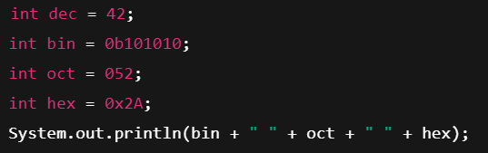

Kotlin
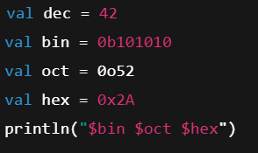

JavaScript
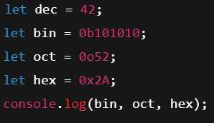

2. Побитовые маски и сдвиги. Операция XOR. Операторы побитового дополнения, сдвига, сокращённые операторы, побитовые операторы Java, Kotlin и JavaScript.
Побитовые операции позволяют работать с отдельными битами числа, что особенно важно в системном программировании, криптографии и работе с флагами.
Основные операторы:
& — побитовое И
| — побитовое ИЛИ
^ — исключающее ИЛИ (XOR)
~ — побитовое отрицание (NOT)
<< — сдвиг влево
>> — сдвиг вправо
Примеры кода:
Java:
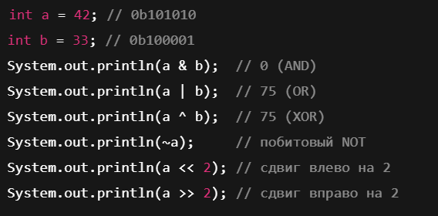
Kotlin
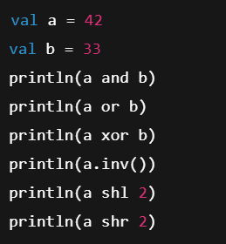
JavaScript
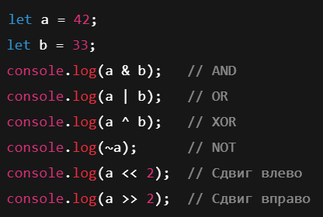

3. Двоичное представление вещественных чисел в Java, Kotlin и JavaScript. Нечисловое представление битов. Примеры (скриншоты работы программ).
Вещественные числа в Java, Kotlin и JavaScript представлены в соответствии со стандартом IEEE 754. Это означает, что число делится на:
- знак (1 бит)
- экспоненту (8 бит у float, 11 у double)
- мантиссу (23 у float, 52 у double)
В результате, арифметика с плавающей точкой не всегда точна, и это видно на примере 0.1 + 0.2.
Java
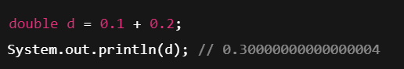
Kotlin
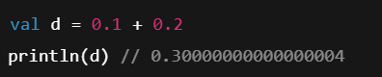
JavaScript:
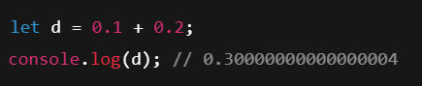
Это объясняется тем, что 0.1 и 0.2 не могут быть точно представлены в двоичной системе.

4. Работа с числами в языках программирования Java, Kotlin и JavaScript. Примеры.
Java
В Java используются следующие числовые типы:
- byte (8 бит), short (16 бит), int (32 бит), long (64 бит)
- float (32 бит, с плавающей точкой), double (64 бит, с плавающей точкой)
Пример:
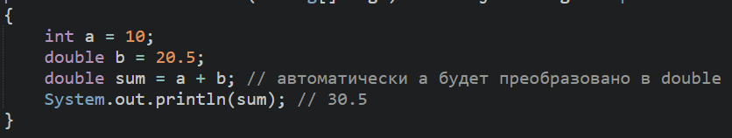
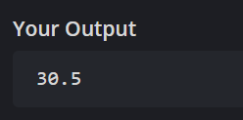
Пример простейшей программы, выполняющей арифметическую операцию с числами с плавающей точкой, — преобразование галлонов в литры:
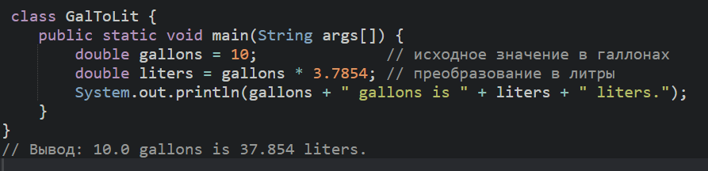
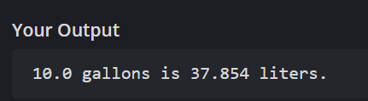
Kotlin
Kotlin поддерживает те же примитивы, что и Java, но с более удобным синтаксисом:
- Byte, Short, Int, Long
- Float, Double
Также Kotlin добавляет защиту от ошибок типов и null.
Вот таблица наиболее распространённых типов:
Тип | Битов | Мин | Макс
Byte | 8 | –128 | 127
Short | 16 | –32768 | 32767
Int | 32 | –2147483648 | 2 147 483 647
Long | 64 | –9.22e18 | 9.22e18
Float | 32 | 1.4e-45 | 3.4e38
Double | 64 | 4.9e-324 | 1.8e308

Пример:
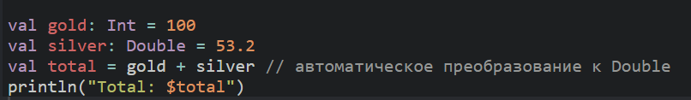
Kotlin строго следит за типами: например, нельзя сложить Int и Double без явного преобразования, если тип не будет определен компилятором. Это повышает безопасность.
Работа с типами и размерности в битах в Kotlin описана подробно в книге на стр. 156–157.
JavaScript
JavaScript использует один числовой тип — Number, представляющий значения с плавающей точкой двойной точности (IEEE 754).
Пример:
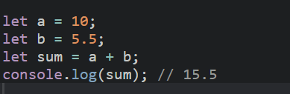
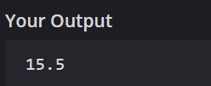
Также есть BigInt для очень больших целых чисел.
В JavaScript все числа представлены в формате “double precision” (IEEE 754). Литералы могут быть десятичными, шестнадцатеричными, восьмеричными и двоичными:
- 42 // десятичный
- 0x2A // шестнадцатеричный
- 0o52 // восьмеричный
- 0b101010 // двоичный
- 4.2e-3 // с экспонентой
Числа в JS описаны в главе 5.

5. Преобразование чисел языках Java и Kotlin. Примеры (скриншоты программ).
Java
Преобразования происходят либо автоматически (если не теряется точность), либо вручную с помощью кастов:
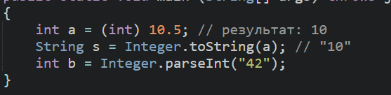
Автоматическое расширяющее преобразование. При присваивании значения из типа с меньшим диапазоном (например, int) в тип с большим (например, double) преобразование выполняется неявно:
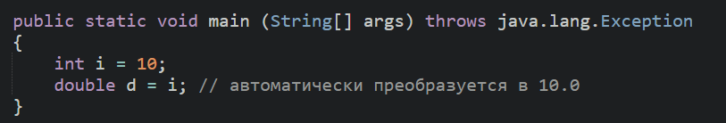
Явное сужающее преобразование (каст). Если нужно преобразовать double в int, требуется явное приведение, иначе компиляция завершится ошибкой:
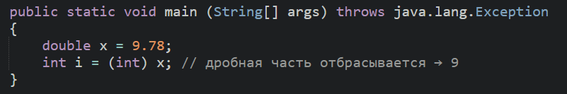
Преобразование строк в числа. Для чтения чисел из строк используют методы-оболочки:
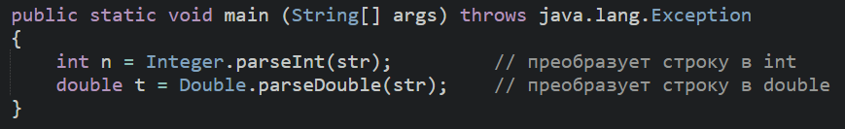
- Kotlin:
Преобразование между числовыми типами осуществляется методами-расширениями:
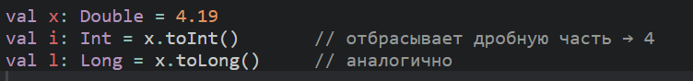
Преобразование строки в число с помощью встроенных методов:
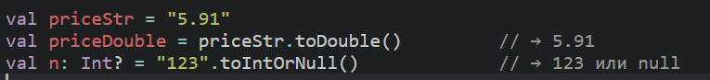
Kotlin предлагает методы преобразования:
- toInt(), toDouble(), toFloat(), toLong()
- Безопасные варианты: toIntOrNull(), toDoubleOrNull() — возвращают null, если не удалось преобразовать
Kotlin также поддерживает форматирование:
.

6. Примеры программ в языках программирования Java, Kotlin и JavaScript. Сравнение скриншотов, показывающее достоинства и недостатки этих языков.
Java:
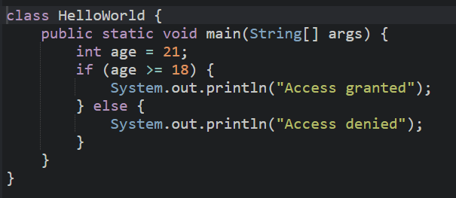
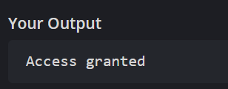
Достоинства: строгая типизация, высокая стабильность
Недостатки: большая объемность шаблонного кода
Kotlin:
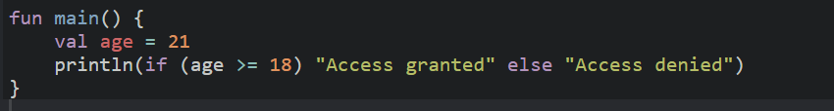
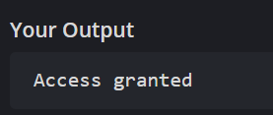
Достоинства: краткость, читаемость, встроенная тернарная логика через if как выражение, совместимость с Java
Недостатки: Новая экосистема, требующая изучения особенностей
JavaScript:
let age = 21;
console.log(age >= 18 ? "Access granted" : "Access denied");
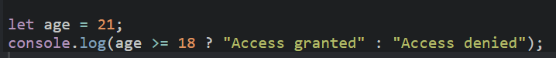
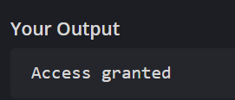
Достоинства: краткость, легкость для начинающих, гибкость и динамичность
Недостатки: слабая типизация может привести к неочевидным ошибкам
Java подходит для крупных систем с жёсткими требованиями к надёжности и производительности, но требует большего объёма шаблонного кода.
Kotlin сохраняет всю мощь экосистемы Java, при этом значительно сокращая «шум» в коде благодаря умному выводy типов, расширениям и ёмким конструкциям.
JavaScript идеален для быстрой разработки на клиенте (и сервере с Node.js), однако динамическая типизация требует от разработчика дополнительной дисциплины и тестирования.
В итоге выбор зависит от задачи: для надёжного бэкенда и мобильной разработки часто предпочтительнее Java/Kotlin, для веб-интерфейсов и легковесных сервисов — JavaScript.

7. Применение составного оператора в языках программирования Java, Kotlin и JavaScript. Правила оформления блока кода между фигурными скобками.
Составной оператор (блок кода) в языках Java, Kotlin и JavaScript используется для группировки нескольких инструкций в одну логическую единицу. Он обрамляется фигурными скобками `{}` и может применяться в различных контекстах: в условиях, циклах, функциях, классах и т.д.
1. Java
В Java составной оператор обязательно требует фигурных скобок `{}`, если внутри блока больше одной инструкции. Однако, даже для одной инструкции рекомендуется всегда использовать `{}` для лучшей читаемости и избежания ошибок.
- Ветвление (if-else);
- Циклы (for, while);
- Методы и классы.
2. Kotlin
В Kotlin, как и в Java, составной оператор также оформляется в `{}`, но в некоторых случаях (например, в лямбда-выражениях или `when`) синтаксис может отличаться.
- Условные операторы (if, when);
- Циклы;
- Функции и классы.
3. JavaScript
В JavaScript фигурные скобки `{}` используются аналогично Java и Kotlin, но есть особенности в функциях и объектах.
- Условия и циклы;
- Функции;
- Обьекты.
Общие правила оформления блоков кода
1. Фигурные скобки `{}` обязательны, если блок содержит более одной инструкции.
2. Стиль расстановки скобок может быть разным:
- K&R стиль (стандарт для Java, JS)
- Allman стиль (скобка на новой строке, реже используется)
3. Отступы (indentation) — обычно 2 или 4 пробела (или табуляция).
Фигурные скобки `{}` в Java, Kotlin и JavaScript используются для создания блоков кода в условиях, циклах, функциях и классах. В Kotlin синтаксис немного лаконичнее, а в JavaScript есть особенности в объявлении объектов и стрелочных функций.

8. Формы условных операторов в языках программирования Java, Kotlin и JavaScript.

Пример условного оператора на java:
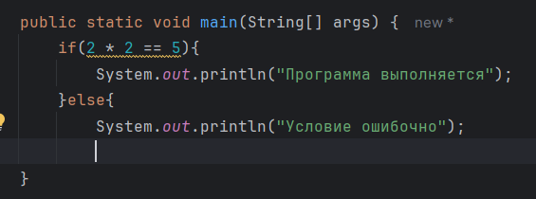
Пример условного оператора на Kotlin:
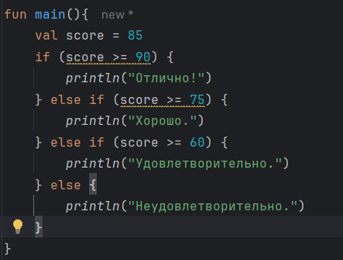
Пример кода на Javascript:
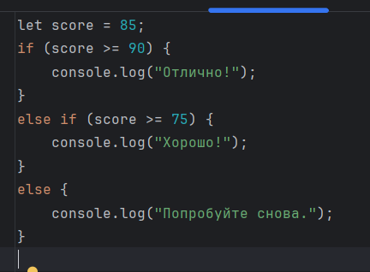

9. Оператор выбора Switch…Case в языках программирования Java, Kotlin и JavaScript. Синтаксис оператора. Примеры использования в скриншотах.
Оператор выбора switch-case в Java, Kotlin и JavaScript
Оператор switch-case (или его аналоги) позволяет выполнять разные действия в зависимости от значения переменной. Рассмотрим его реализацию в Java, Kotlin и JavaScript.
1. Синтаксис и примеры
Java: switch-case
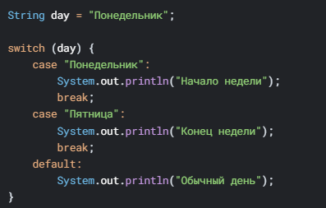
Особенности:
- Обязательный break для выхода из блока.
- Поддерживает строки, числа, перечисления (enum).
- default выполняется, если ни один case не подошёл.

Kotlin: when (аналог switch-case)
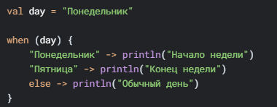
Особенности:
- Нет break (автоматический выход после выполнения условия).
- Может использоваться как выражение (возвращает значение).
- Более гибкий, чем switch в Java.
JavaScript: switch-case
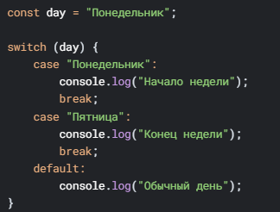
Особенности:
- Требует break, иначе выполнение "проваливается" дальше.
- Работает со строками и числами.
- default аналогичен Java.
Сравнение синтаксиса

критерий | Java (switch-case) | Kotlin (when) | JavaScript (switch-case)
Синтаксис | switch (var) { case ... } | when (var) { ... } | switch (var) { case ... }
Необходимость break | Да | Нет | Да
Использование как выражение | Нет | Да | Нет
Гибкость | Средняя | Высокая | Средняя
Поддержка диапазонов | Нет | Да (in 1..10) | Нет

Java (switch-case)
Плюсы:
- Чёткая структура.
- Подходит для сложных условий.
  - Минусы:
- Многословный (нужны break, default).

Kotlin (when)
Плюсы:
- Лаконичный (нет break, можно возвращать значения).
- Поддержка сложных условий (in, is).
  - Минусы:
- Только в Kotlin (не работает в Java).

JavaScript (switch-case)
Плюсы:
- Гибкость (можно сравнивать любые значения).
  - Минусы:
- Риск "проваливания" без break.

4. Итоги
Java: Классический switch-case, требует break, менее гибкий.
Kotlin: Современный when, лаконичный, мощный (работает с диапазонами и типами).
JavaScript: Аналогичен Java, но требует осторожности из-за "проваливания".
Рекомендации:
- Kotlin — лучший выбор для JVM-разработки.
- Java — подходит для legacy-кода.
- JavaScript — удобен для веб-разработки, но требует аккуратности.

10. Условное выражение …? (тернарный оператор). Примеры (скриншоты работы программ на Java, Kotlin и JavaScript. с применением этого оператора).
Kotlin - Программирование для профессионалов (стр. 56)
Условное выражение … ? … : … (тернарный оператор) – это сокращённая форма записи условного оператора if-else, которая возвращает одно из двух значений в зависимости от условия.
Синтаксис:
условие ? выражение_если_истина : выражение_если_ложь
Примеры в разных языках:
Java

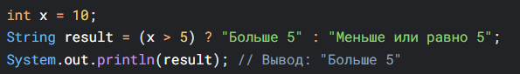

Kotlin
В Kotlin тернарного оператора нет, но его заменяет условное выражение if-else:
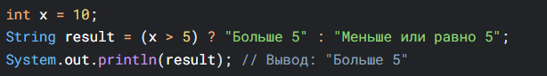
JavaScript

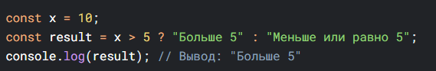

11. Реализация алгоритма чисел Фибоначчи на языках Java и Kotlin. Докажите, что благодаря лаконичному синтаксису Kotlin, программа выглядит менее громоздко, не теряя при этом быстродействия и производительности.
Java:
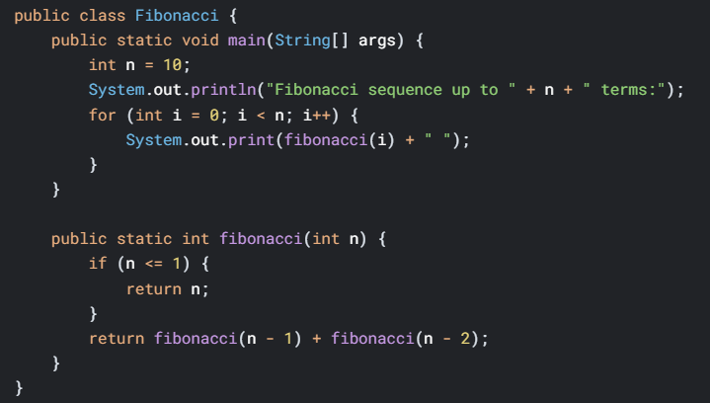
Вывод:
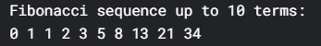
Kotlin:
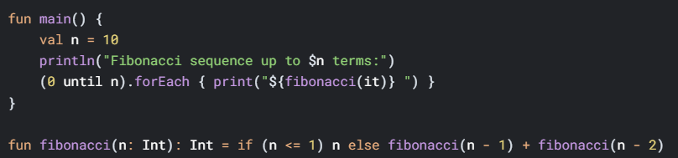
Вывод:
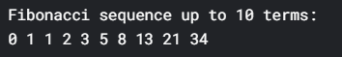
Почему Kotlin лаконичнее, но не менее производителен?
- Сокращённый синтаксис функций
  - В Kotlin fun fibonacci(n: Int): Int заменяет public static int fibonacci(int n).
  - Однострочные функции (= if (...) ...) делают код чище.
- if как выражение
  - В Kotlin if возвращает значение, что позволяет записывать условия в одну строку.
- Использование forEach вместо for
  - Kotlin позволяет использовать функциональные конструкции ((0 until n).forEach), что делает код более декларативным.
- Строковая интерполяция ($n)
  - В Kotlin не нужно конкатенировать строки вручную ("Fibonacci up to " + n).
- Совместимость с JVM
  - Kotlin компилируется в тот же байт-код, что и Java, поэтому производительность идентична.

12. Примеры программ, использующих условные операторы, на Java, Kotlin и JavaScript. Сравнение скриншотов, показывающее их достоинства и недостатки.
Условные операторы (if-else, switch/when, тернарный оператор) позволяют управлять логикой программы. Рассмотрим их реализацию в Java, Kotlin и JavaScript, а затем сравним удобство и читаемость.
1. Примеры программ с условными операторами
Java
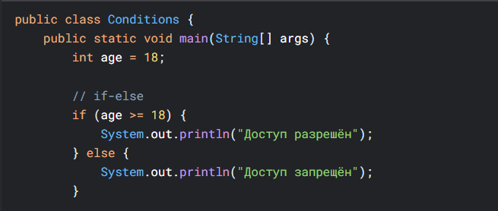
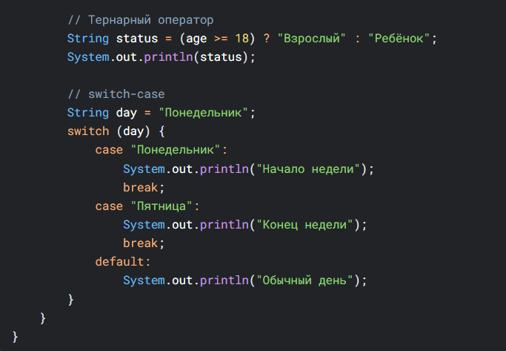
Вывод:
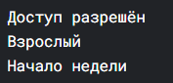
Kotlin
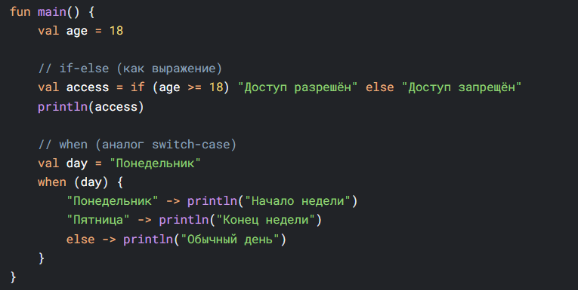
Вывод:
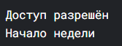
JavaScript
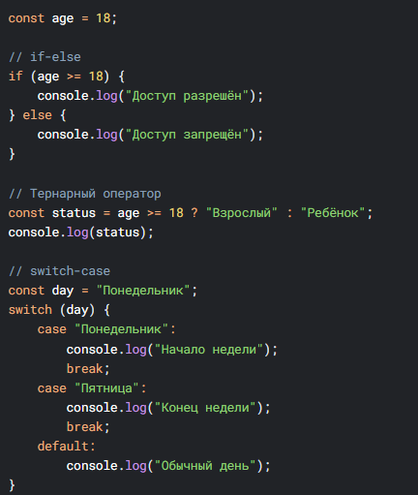
Вывод:
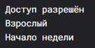
2. Сравнение синтаксиса (скриншоты)
Java
Плюсы:
- Чёткий, строгий синтаксис.
- Подходит для сложных условий.
Минусы:
- Многословный (System.out.println, break в switch).
Kotlin
Плюсы:
- Лаконичный (when вместо switch, if как выражение).
- Нет break (меньше ошибок).
Минусы:
- Меньше гибкости в сложных switch-подобных конструкциях.
JavaScript
Плюсы:
- Гибкость (можно использовать switch без строгих типов).
- Удобный тернарный оператор.
Минусы:
- Нужны break в switch.
- Менее строгий, чем Java/Kotlin.

3. Итоговое сравнение
Критерий | Java | Kotlin | JavaScript
Читаемость | Средняя | Высокая | Средняя
Лаконичность | Низкая | Высокая | Средняя
Тернарный оператор | Есть (?:) | Нет (используется if-else) | Есть (?:)
Аналог switch | switch-case | when | switch-case
Использование в выражениях | Нет | Да (if возвращает значение) | Нет
Гибкость | Высокая | Средняя | Высокая
Вывод:
- Kotlin — самый лаконичный и удобный для условий.
- Java — строгий, но многословный.
- JavaScript — гибкий, но требует аккуратности (например, с break в switch).
Рекомендации:
Kotlin — лучший выбор для Android и современных JVM-проектов.
Java — подходит для enterprise-разработки.
JavaScript — идеален для веб-разработки.
13. Самостоятельное изучение самой свежей научной литературы (научных статей, монографий, учебников 2021 – 2025 годов издания) по теме занятия.

